
经济版超声波流量计
使用说明书
JXBS-USF-CP
Ver1.0

- 产品简介
  - 产品概述
我司研发的这款JXBS-USF系列超声波流量计是在参照同类产品的基础上，进行全新设计的一种通用时差型超声波流量计计量仪器。
是采用法兰或沟槽将管道与被测管路直接连接的一种测量方式，该款传感器解决了外敷式和插入式传感器在安装过程中由于人为或被测管道参数不准确引起的误差而造成测量精度下降的问题，具有测量精度高、稳定性好、免维护等特点。
  - 产品特点
- 高精度测量，线性度优于0.5%，重复性精度优于0.2%，测量精度优于±1%
- 测量范围大，选用不同型号的传感器，可实现DN15-DN6000mm管道流量的测量
- 防护精度高，防护等级可达IP68
- 始动流量低
- 加固防漏设计，保护线缆，封闭探头，加固防漏，耐腐耐用
  - 产品用途
用于石油化工、钢铁冶金、排水、水利灌溉、水处理、环保污水测控、造纸、医药、食品、发电、节能等农业生产工艺过程中的流量测量和控制
- 产品参数
2.1 技术指标
供电电源 | 12V供电/电池供电
准确度 | 测量值±1%
重复性 | 0.2%
线性 | ±1%
管径范围 | 法兰连接：DN50mm~DN200mm  螺纹连接：DN15mm~DN40mm
连接方式 | 法兰连接/螺纹连接
温度范围 | 变送器安装环境温度：-10℃~50℃  传感器测量介质温度：-40℃~80℃（标准）
湿度范围 | 相对湿度0~99%，无凝结
防护等级 | IP68
流体温度 | -30℃~+160℃
管道材质 | 碳钢
2.2 产品外观
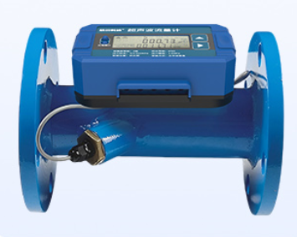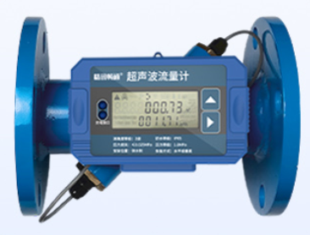
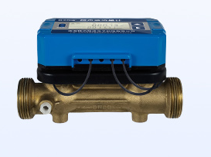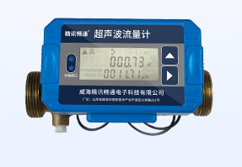
图2.1 产品外观图（上面为法兰款，下面为螺纹款）
2.3 接线说明
端子 | 说明 | 用途
485-A | 通讯输出(RS485A) | 通讯接口
485-B | 通讯输出（RS485B） | 通讯接口
UP+ | 传感器信号输入 | 接上游传感器
UP- | 传感器信号输入 | 接上游传感器
DN+ | 传感器信号输入 | 接下游传感器
DN- | 传感器信号输入 | 接下游传感器
V+ | 正极 | 供电12V  电池/电源供电
GND | 负极 | 供电12V  电池/电源供电
- 产品安装及使用注意事项
3.1 安装示例
法兰款
应安装在水平管道较低处和垂直向上处，避免安装在管道上的至高点和垂直向下处
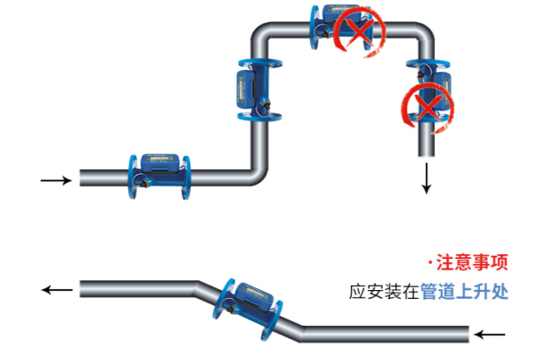
螺纹款：可任意水平或竖直安装，易于在不同角度观测数据
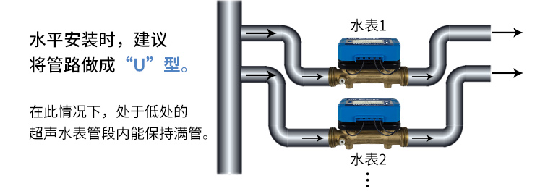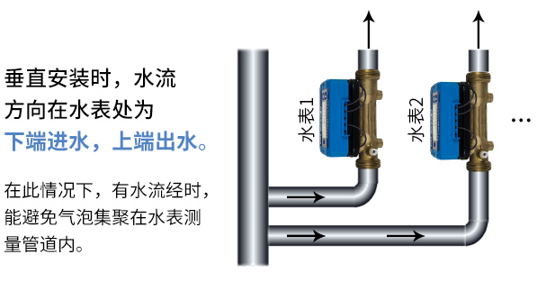
3.2使用注意事项
受到诸多外部因素的影响，超声波流量计在工作过程中可能会出现一定的误差，如果外部干扰频率与其工作频率基本一致，那么会降低传输的效率和精度，最终测量的流量结果准确性降低。因此在具体设计与安装过程中需要考虑到上述因素，使得流场条件保持较高的稳定性。
受生产技术和运输等原因的影响，被测物中或多或少的会含有一些污染物。如果这些污染物进入到流量计中，则在一段时间之后必然会有杂质聚积在探头等位置，降低管道内径减小，流量计的测量结果会受到一定的影响，真实数值以及测量结果的偏差增大。因此必须重视管道的清洁工作，将其中的杂质进行清除，同时需要保证测量物的质量，避免含有较多的污染物。在检测流量计过程中需要采用先进的检测工具，明确流量计内部的杂质情况，采取合适的方式及时清理，避免影响到最终的测量结果。
必须重视超声流量计的维护与检测工作，检测声道的故障情况，针对存在的异常问题进行分析和处理；清理超声换能器表面的杂质，此外还需要对其他的部件进行检测分析。一般需要每年对超声波流量计进行检定，检定周期最大为2年，否则无法保证其处于正常的工作状态。
- 产品使用
4.1 界面显示
界面菜单 | 界面功能 | 界面说明
M00 | 产品主界面 | 显示设备状况/总流量/瞬时流量
MO4 | 信号强度与电池电压 | 百分比显示信号强度，动态显示电池电压
M05 | 总传播时间和时间差 | 探头传播时间与时间差
M06 | 时间显示 | 精准到秒实时显示时间，需手动调整
M07 | 设置探头距离 | Auto代表自动设置  Off代表根据M08的数据来设置探头距离
M08 | 探头距离 | 手动设置探头距离
M09 | 芯片UID与程序版本 | 芯片唯一UID总计三页，左下角为页码
M11 | 通道号/管径/探头距离 | 通道号/管径/探头距离
M12 | 采样角度/采样时间 | 采样角度/采样时间
M13 | 负累计流量 | 存储水流方向为反时的总流量
M14 | 每日流量 | 存储每日的总流量
M15 | 每月流量 | 存储每月的总流量
M17 | 正常工作时间/空管工作时间 | 上为正常工作时间，下为空管工作时间
M18 | 生产日期 | 产品生产日期
M24 | 485设备地址显示 | 485设备地址
M25 | 485数据发送校验波特率 | 设备可向外发送报文来判断波特率是否正确
M26 | 数据接受显示 | 显示设备接收到的上一条485指令
M33 | 偏移系数 | 偏移系数
M34 | 低流量删除值 | 流量低于此设定值，不计入总流量内
M36 | 静态零位设置 | 静水调零
M37 | 水流方向 | 0为反向；1为正向
M38 | 低流速报警值 | 流速低于此数值屏幕显示报警标志
M39 | 高流速报警值 | 流速高于此数值屏幕显示报警标志
4.2 界面说明
M00:产品主界面
最上方为产品状态栏，依次显示报警标志、空管警告、电池电量显示、水流方向、页面数
下方显示总流量与瞬时流量。总流量三位小数，单位为m³；瞬时流量三位小数，单位为m³/h和GAL。
按SW4，进入密码界面，具体密码不公开，如有需求，请联系我司售后
M04：信号强度与电池电压
百分比显示信号强度，实时显示电池电压
M05：总传播时间和时间差
显示探头的传播时间与探头之间的时间差
M06：时间显示
时间显示，长按SW2，进入修改界面，右上角的M消失，此时长按SW1,可选择00~06分别对应秒分时日月年。再次长按SW2，保存修改；长按SW1，取消修改。
M07：探头距离设置模式
会显示AUTO或者OFF两种设置模式，长按SW2进行切换。在AUTO模式下，设备会自动启用一个数做为探头距离；在OFF模式下，设备会根据后续的M08中输入的数值来作为探头距离使用。
M08：手动探头距离设置
长按SW2进入修改界面，SW1与SW2分别为数据加减键，长按SW1为取消修改键，再次长按SW2为保存修改
M09：芯片UID与程序版本
芯片UID合计三页，按SW4进行翻页，左下角为页码，右下角为版本号
M11：通道号/管径/探头距离
显示通道号，管径与探头距离。长按SW2，可以修改管径。探头距离根据M07与M08的设置改变
M12：采样角度/采样时间
显示设备的采样角度与采样时间，出厂默认设置
M13,M14,M15：负累计流量，每日流量，每月流量
按SW4清零，断电清零
M17：工作时间
正常工作时间与空管工作时间
M18：生产日期
设备生产日期
M24：设备地址
485设备地址，长按SW2进入修改界面，SW1与SW2分别为数据加减键，长按SW1为取消修改键，再次长按SW2为保存修改
M25：485数据发送校验波特率
在此界面长按SW2，设备会向外发送一条报文，串口助手选择合适的波特率即可查看。
M26：数据接受显示和波特率显示
显示上一条设备接收到的485报文，长按SW2进行翻页
M33：偏移系数
设备偏移系数，按SW4，进入密码界面，具体密码不公开，如有需求，请联系我司售后
M34：低流量删除值
当流速低于此界面设定值时，总流量不累加。按SW4，进入密码界面，具体密码不公开，如有需求，请联系我司售后
M36：静态零位设置
在静水状态下若有流量数值可通过此设置界面来调零，按SW4，进入密码界面，具体密码不公开，如有需求，请联系我司售后
M37：水流方向
长按SW1切换0和1，0为正向，1为反向
M38：低流速报警值
瞬时流量低于此设置界面设置值时，会在M00界面最上方左侧显示报警标志。长按SW2进入修改界面，SW1与SW2分别为数据加减键，长按SW1为取消修改键，再次长按SW2为保存修改。
M39：高流速报警值
瞬时流量高于此设置界面设置值时，会在M00界面最上方左侧显示报警标志。长按SW2进入修改界面，SW1与SW2分别为数据加减键，长按SW1为取消修改键，再次长按SW2为保存修改。
- 通讯协议
5.1 通讯基本参数
参数 | 内容
编码 | 8位二进制
数据位 | 8位
奇偶校验位 | 无
停止位 | 1位
错误校准 | CRC冗长循环码
波特率 | 2400bps/4800bps/9600bps可设，出厂默认为9600bps
5.2 数据帧格式定义
采用Modbus-RTU通讯规约，格式如下：
初始结构≥4字节的时间
地址码=1字节
功能码=1字节
数据区=N字节
错误校验=16位CRC码
结束结构≥4字节的时间
地址码：为变送器的功能指示，本变送器只用到功能码 0x03(读取寄存器数据)。
数据区：数据区是具体地址，在通讯网络中是唯一的(出厂默认0x01)。
功能码：主机所发指令通讯数据，注意16bits数据高字节在前！
CRC码：二字节的校验码。
问询帧
地址码 | 功能码 | 寄存器  起始地址 | 寄存器  长度 | 校验码  低位 | 校验码  高位
1字节 | 1字节 | 2字节 | 2字节 | 1字节 | 1字节
应答帧
地址码 | 功能码 | 有效  字节数 | 第一  数据区 | 第二  数据区 | 第N  数据区
1字节 | 1字节 | 1字节 | 2字节 | 2字节 | 2字节
寄存器地址 | PLC组态地址 | 内容 | 操作
0x10 | 40011 | 探头距离 | 读写
0x1a | 4001b | 偏移系数 | 读写
0x11 | 40012 | 低流速报警设定值 | 读写
0x12 | 40013 | 高流速报警设定值 | 读写
0x13 | 40014 | 总流量清零 | 只写
0x20 | 40021 | 管道口径 | 读写
0x21 | 40022 | 测量方向 | 读写
0x30 | 40031 | 瞬时流速 | 只读
0x31 | 40032 | 累计流量 | 只读
0x41 | 40042 | 低流量删除值 | 读写
0x42 | 40043 | 静水下偏移 | 读写
0100H | 40101 | 设备地址 | 读写
0101H | 40102 | 波特率（2400/4800/9600） | 读写

5.3 通讯协议示例以及解释
5.3.1读取寄存器地址0x30的瞬时流速：
问询帧
地址码 | 功能码 | 起始地址 | 数据长度 | 校验码低位 | 校验码高位
0x01 | 0x03 | 0x00,0x30 | 0x00,0x01 | 0x84 | 0x05
应答帧
地址码 | 功能码 | 有效字节数 | 瞬时流速 | 校验码  低位 | 校验码  高位
0x01 | 0x03 | 0x02 | 0x00  0x19 | 0x79 | 0x8E
假设读到的数值为0x00 0x19,则具体计算如下
0019 H(十六进制)=25=> 瞬时流速=25
5.3.2读取寄存器地址0x10的探头距离：
问询帧
地址码 | 功能码 | 起始地址 | 数据长度 | 校验码低位 | 校验码高位
0x01 | 0x03 | 0x00,0x10 | 0x00,0x01 | 0x85 | 0xCF
应答帧
地址码 | 功能码 | 有效字节数 | 浓度值 | 校验码  低位 | 校验码  高位
0x01 | 0x03 | 0x02 | 0x00  0x19 | 0x79 | 0x8E
假设读到的数值为0x00 0x19,则具体计算如下
0019 H(十六进制)=25=> 探头距离=2.5cm
5.3.3写寄存器地址0x10的探头距离：
问询帧
地址码 | 功能码 | 起始地址 | 数值 | 校验码低位 | 校验码高位
0x01 | 0x06 | 0x00,0x10 | 0x00,0x01 | 0x49 | 0xCF
应答帧
地址码 | 功能码 | 起始地址 | 数值 | 校验码低位 | 校验码高位
0x01 | 0x06 | 0x00,0x10 | 0x00,0x01 | 0x49 | 0xCF
表示写入探头距离为0.1
5.3.4写寄存器地址0x13的清零功能：
问询帧
地址码 | 功能码 | 起始地址 | 数据长度 | 校验码低位 | 校验码高位
0x01 | 0x06 | 0x00,0x13 | 0x00,0x01 | 0xB9 | 0xCF
应答帧
地址码 | 功能码 | 起始地址 | 数据长度 | 校验码低位 | 校验码高位
0x01 | 0x06 | 0x00,0x13 | 0x00,0x01 | 0xB9 | 0xCF
此寄存器内写入任何值，都会使屏幕显示的累计流量清零
5.3.5写寄存器地址0x42的静水下偏移值：
问询帧
地址码 | 功能码 | 起始地址 | 数据长度 | 校验码低位 | 校验码高位
0x01 | 0x06 | 0x00,0x42 | 0x80,0xc2 | 0xC9 | 0x8F
应答帧
地址码 | 功能码 | 起始地址 | 数据长度 | 校验码低位 | 校验码高位
0x01 | 0x06 | 0x00,0x42 | 0x80,0xc2 | 0xC9 | 0x8F
写入寄存器内数值为80c2（16进制）高位8表示负号，换算为10进制
00c2H=194→80c2=-194.静水下偏移值为-1.94

